Na App page chybí hlavní nadpis: „Globalization of Science“ done

Je podivné, že při srovnání podle English Documents. Jsou Advanced, Developing i Transition countries všechny mezi 0,8 a 1,0? Dává to smysl? Dava kvůli distribuci casopisu v anglictine

Proč přepnuto na 0 až 1? Proč ne standardizace, která zajistí, že světový průměr bude vždy okolo nuly?

Ale zase to vždy zobrazí všechny země!!! Není pozadavek

Která země má nulu? Která země má jedničku? Euclidian Distance. Není to spočítáno blbě??? neni

Výběr deseti barev, které se zobrazují je dost podivný!!! V prvních třech červená a oranžová, atd. Více kontrastní. done

Russia – ne Russian Federation. Posílal jsem soubor s revidovanými názvy!!! done

Jaktože je tam Andorra, San Marino, Sao Tome and Principe, atd.??? Vyhodit s roll-down země, které nemají ani jeden relevantní datapoint? done

Nahoře v menu jen přepnutí na segment “Countries” a “Disciplines”, a ne podrobné pod témata jako China a Russia. Až bude text

High income musí být v roll-down menu umístěn nad Upper middle income. done

V roll-down menu ne všechny groups pomíchány dohromady, ale samostatné nadpisy pro každou groups zvlášť a pak “Individual countries”. Groups v tomto pořadí:

1) Development status (který používáme nejdříve).

2) Income level

3) Geography

4) Other groups: a) OECD, b) EU, c) EU-15, d) EU-13.

World dát netučně úplně nahoru??? done

Stejně All disciplines dát tučně úplně nahoru jako první v disciplines roll-down menu. done

Šlo by tam přidat tlačítko “adjust” osu Y podle aktuálně zobrazených dat? Anebo aby se to roztahovalo automaticky? Protože řada country group srovnání prostě ukazuje několik linií v úzkém koridoru vedle sebe. Přijde mi to jako blbost

Proč “Social science (broad)”? Vymazat “Broad” a vyřešit, co s “Narrow” dole. Broad smazano, narrow ponechano

Definice social sciences (narrow):

* Social Sciences (all)
* Social Sciences (miscellaneous)
* Archeology
* Development
* Education
* Geography, Planning, and Development
* Health (social science)
* Human Factors and Ergonomics
* Law
* Library and Information Sciences
* Linguistics and Language
* Safety Research
* Sociology and Political Science
* Transportation
* Anthropology
* Communication
* Demography
* Gender Studies
* Life-span and Life-course Studies
* Political Science and International Relations
* Public Administration
* Urban Studies

Roll-down horní menu je hrozně krátké a špatně se v tom listuje – protáhnout o více řádků dolů. done

Aby se neměnily přidané barvy, ani když se tam nějaká země přidá, tj. set 10 barev, které budou seřazeny fixně v pořadí v jakém budou postupně zobrazovány.

Vybrané kategorie nezobrazovat v abecedním pořadí, ale v pořadí, v jakém byly vybrány.

Proč jsou na ose X i roky 2004 a 2018, když tam nejsou data? done

Nadpis grafu “Globalization of Science: All disciplines by Euclidian Distance” na vlastním řádku nad grafem. done

Roll-down menu pro indikátor zúžit a dát doprostřed – aby to bylo jasně vizuálně oddělené od těch multiple choice menus pro země a disciplíny. Dát toto menu nahoru jako první. Nesouhlasim.

Legenda doprava a celý graf zúžit. done

Pokud srovnání mezi obory, tak tam dát šedivě namísto “World” stejnou linku za “All disciplines”??? done

Když zvolený World anebo All disciplines v roll-down menu, tak vyplnout zobrazení šedivé linky pro stejnou kategorii. Anebo fixní World šedivý zrušit a zobrazovat ho takto šedivě, jen pokud je vybraný (stejně pro all disciplines)? (jde o to, že World je tažený dominantním počtem developing countries…). done

Vybrané země / obory ne podle abecedy, ale podle pořadí výběru.

POZOR – Ukraina jsou jenom nepropojené tečky!!! Asi když deset zemí? Jako nejsem si uplně jist, ale myslim, že jsem to mimoděk opravil přenastavenim barev.

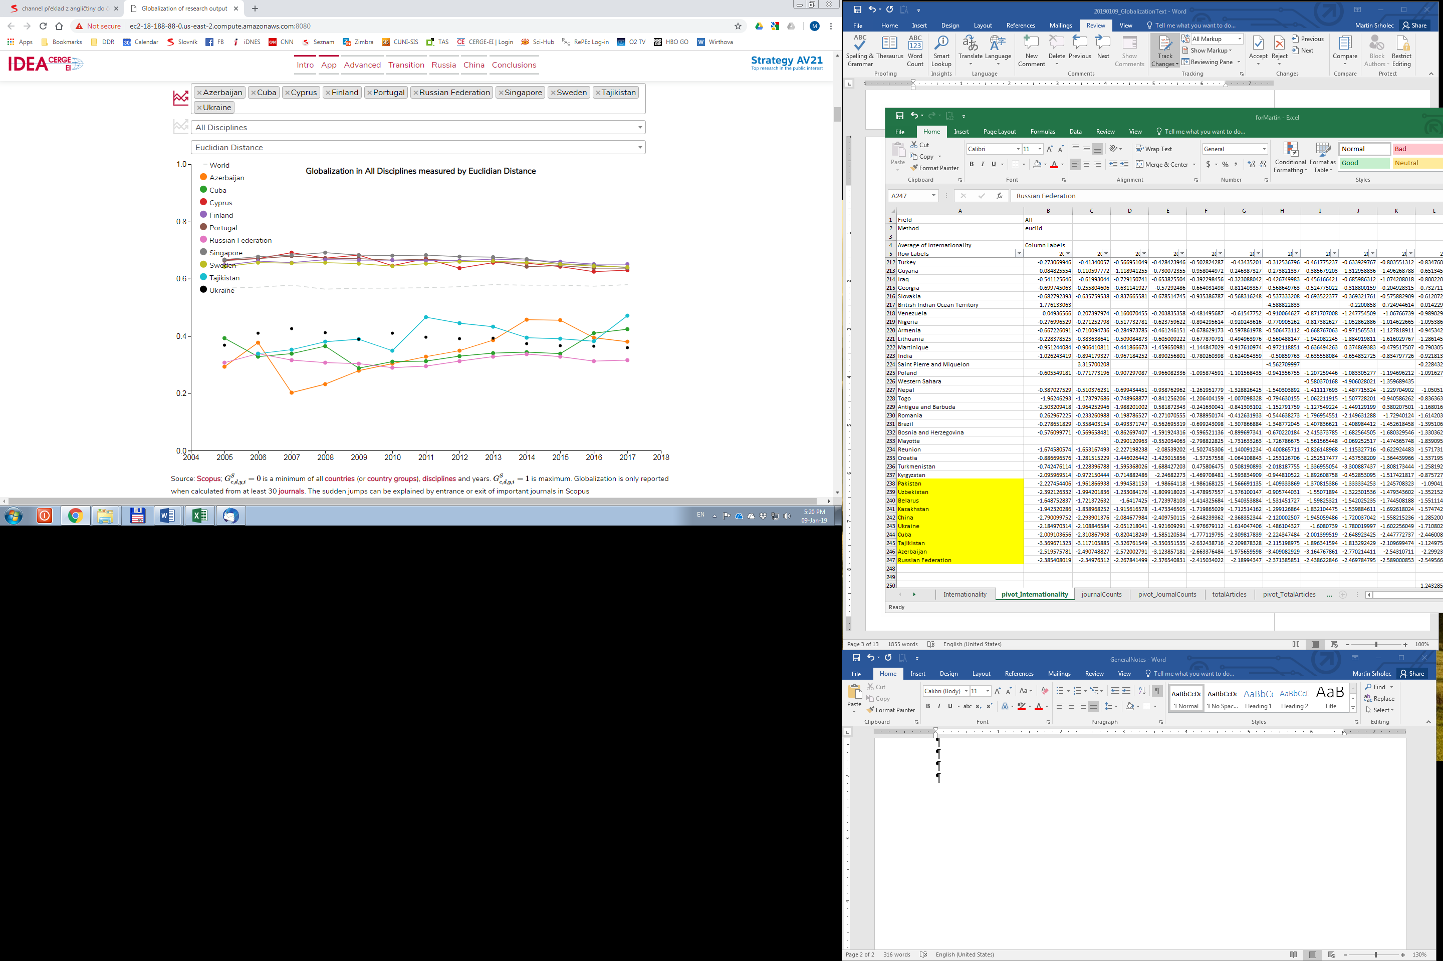

Není možné na začátku v jedné větě napsat, že globalization dále znamená globalization of science a už psát jenom globalization – kdo si tu první větu nepřečtě, tak bude zmatený – všude tam musí být “globalization of science”. Až bude text

Když si to při prvním najedí aplikace překlikám, tak se mi to pak nepřepne na “broad picture” výběr!!! tj. můžu si tam hned ve fázi App navolit srovnání Ugandy a Zimbabwe v socilálních vědách, které tam zůstane zobrazeno, když mi najede okno Broad picture a takový čtenář vůbec nebude chápat proč tam to okno s takovým obsahem přijelo.

Z toho důvodu je nutné aby se různé přednastavené výběry přepínaly při projetí stuhy přes celou obrazovku horizontálně, aby čtenář chápal, že začíná něco nového. Až bude text

Když předvybraný “slide” ve story, tak celý komentář v jednom oknu, nikoliv ještě k tomu extra stuha v průběhu které se výběr nezmění. Až bude text

Proč najednou weighted Gini pro Russia a China??? Až bude text

Tooltip se zemí? done

China v dentistry, psychology, health profession? Co zatim je?